云南省地方病防治所受邀

参加“2023年江西省鼠疫防控技术培训班”授课
江西疾控 2023-09-02 08:44 发表于江西
中心要闻
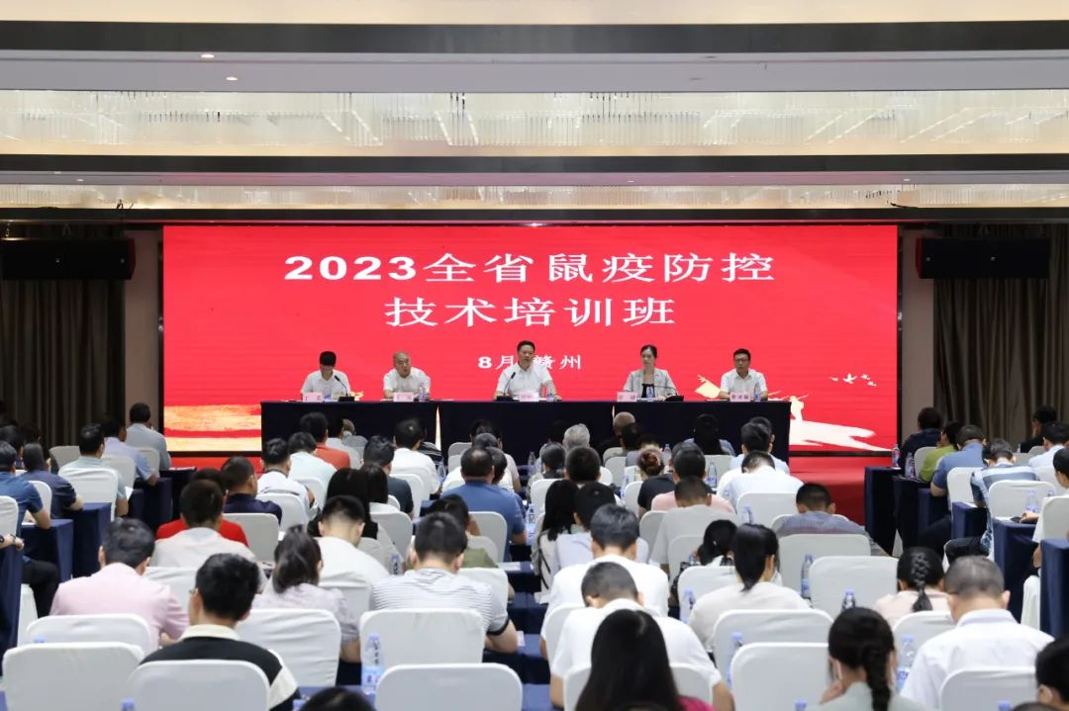为贯彻落实省卫生健康委关于做好全省鼠疫防控工作的部署要求，省卫生健康委应急办、省疾控中心于8月29日-30日在赣州市举办2023年全省鼠疫防控技术培训班。省疾控中心主任刘晓青、省卫生健康委应急办四级调研员张婷、赣州市卫生健康委党组成员副主任傅伟、赣州市疾控中心主任曹洪敏出席培训班开班式，开班式由省疾控中心党委委员、应急办主任丁晟主持。各设区市卫生健康委、疾控中心、定点救治医院，省直医院和全省鼠疫监测县疾控中心约170人参加本次培训。
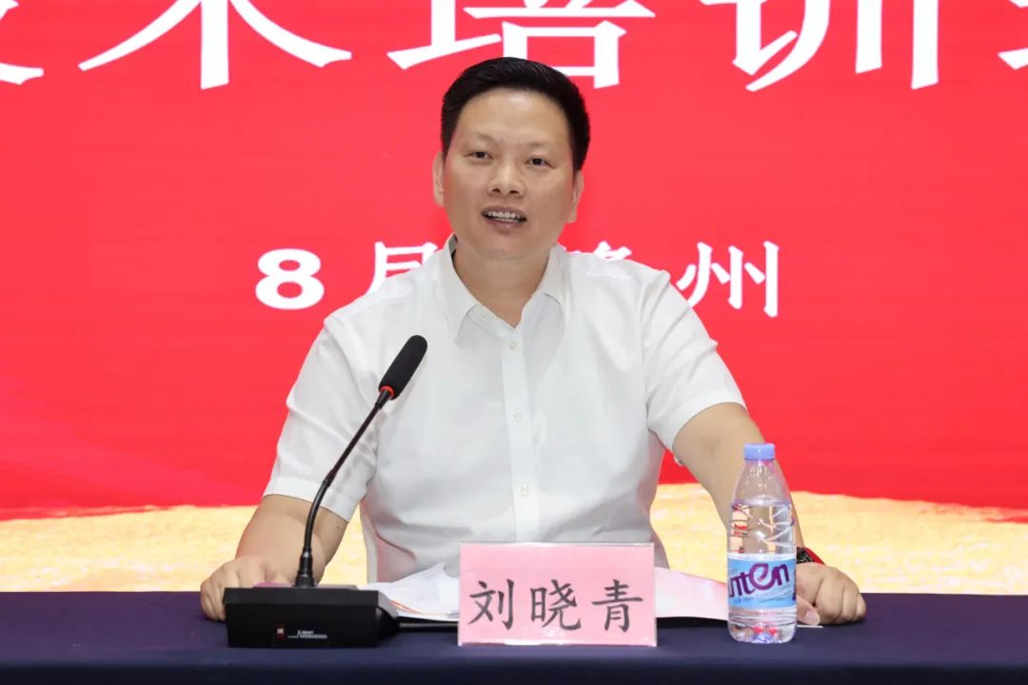
刘晓青主任讲话
开班式上，刘晓青主任强调了举办本次培训班的重要性，阐述了提高鼠疫病例的识别、发现和疫情处置能力的紧迫性，分享了曾经与全省各地鼠防工作者共同开展鼠疫监测工作的战友情怀，希望通过此次培训，强化医疗卫生行业沟通合作，继续传承和发扬鼠疫防控战线的优良传统。
张婷调研员讲话
张婷调研员就做好全省鼠疫防控工作提出三点意见，一是要认清形势，时刻警醒，不断强化鼠疫防控意识；二是要联系实际，把握重点，切实增强履职尽责的本领；三是要提高站位，压实责任，做好传染病信息报告工作。
精彩内容
河北鼠疫防治所所长史献明、中国疾控中心鼠布基地主任医师张贵军、中国疾控中心传染病所研究员鲁亮、李伟、任东升等领导和专家就中国鼠疫疫情防控形势、动物和人间鼠疫应急处置规范、鼠蚤分类鉴定、鼠类控制、鼠疫实验检测技术等鼠防人员急需掌握的知识进行专题报告。内蒙古胸科医院重症医学科主任王泽想在鼠疫病例救治现场通过视频连线分享鼠疫识别及临床救治经验。云南省地方病防治所吴明寿和刘正祥老师根据云南省动物和人间疫情处置实践，精心设置推演科目，组织了一场专业性强、气氛活跃的鼠疫疫情处置桌面推演。
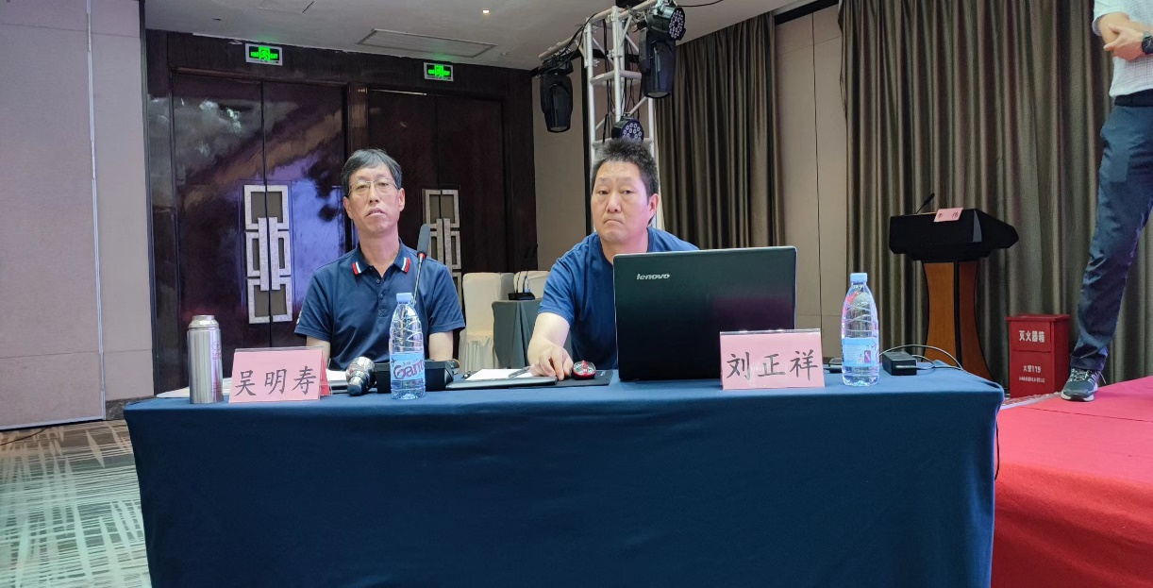
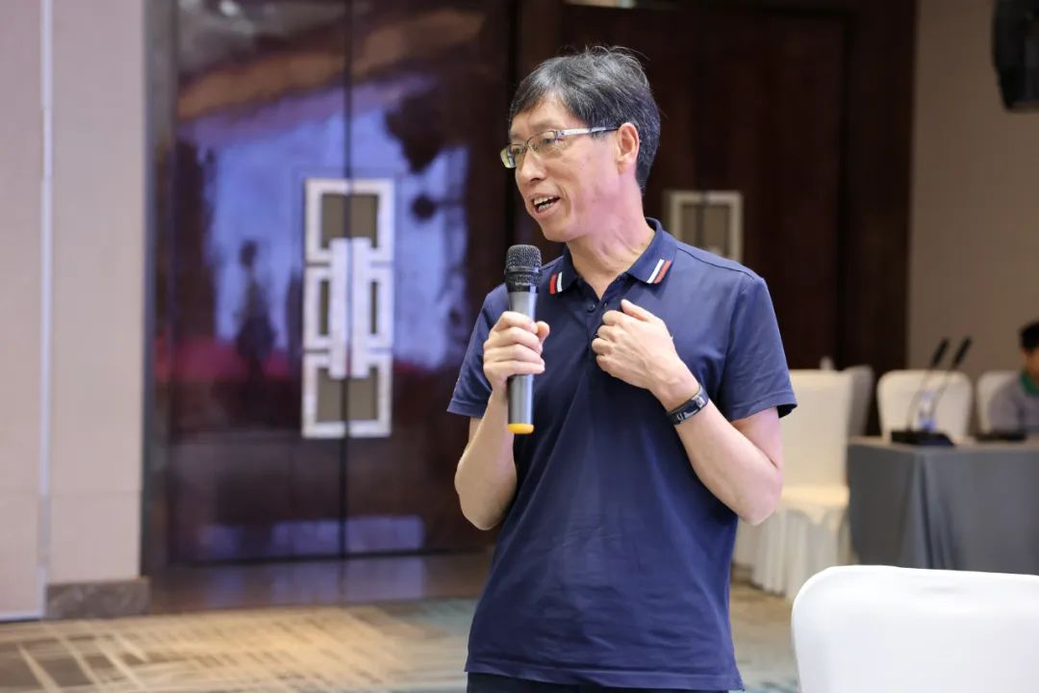
桌面推演专家点评
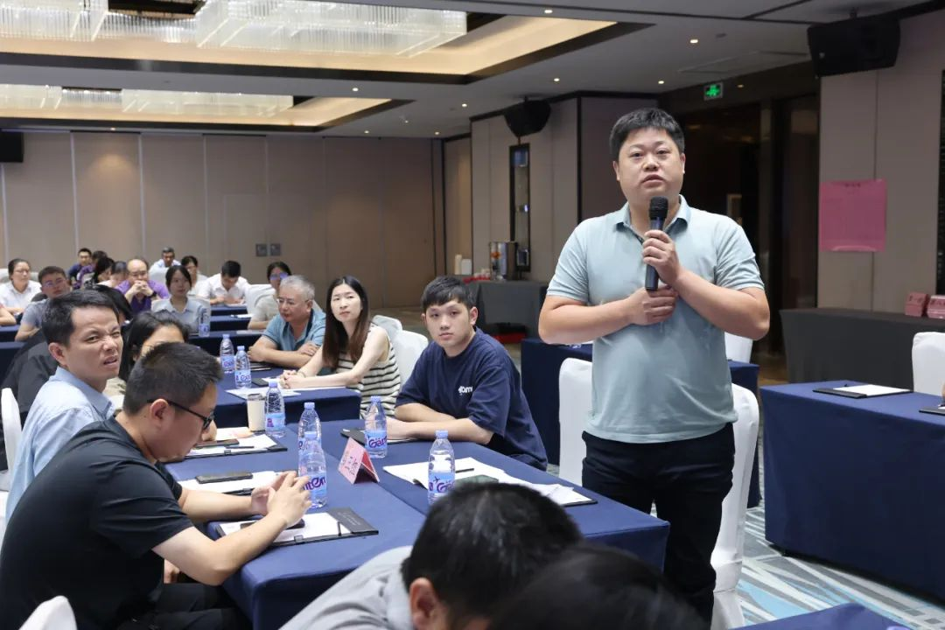
学员汇报桌面推演小组讨论结果
同时，结合中心开展主题教育工作部署，培训班邀请了红军后代、第十四届全国人大代表、全国五好讲解员、于都中央红军长征集结出发历史博物馆钟敏同志就“弘扬四铁精神，走好新的长征路”作专题宣讲。
本次培训班师资力量强、课程设置紧扣工作需求。通过此次培训，切实提高了参会鼠防人员鼠疫疫情监测、流行病学调查、疫区处理、实验室检测理论水平，增强了医务人员鼠疫识别意识，为扎实做好全省鼠疫监测与防控工作奠定坚实基础。
主办：江西省疾病预防控制中心
供稿：应急办、传防所、病媒科
拍摄：健教科

